**ПРОТОКОЛ**

**публичных слушаний по проекту о внесении изменений**

**в Правила землепользования и застройки МО «Город Мирный»**

# **Наименование проекта, рассмотренного на публичных слушаниях:**

# о внесении изменений в Правила землепользования и застройки МО «Город Мирный»

**Организатор публичных слушаний:**

- Администрация МО «Город Мирный» Мирнинского района Республики Саха (Якутия) (далее – городская Администрация).

**Инициатор публичных слушаний:** городская Администрация.

**Наименование, реквизиты правовых актов, на основании которых был подготовлен проект, рассмотренный на публичных слушаниях, и назначены по нему публичные слушания:**

Постановление городской Администрации от 05.10.2020 № 50/20-ПГ «О проведении публичных слушаний по проекту внесения изменений в Правила землепользования и застройки МО «Город Мирный».

**Дата и источник опубликования оповещения о начале публичных слушаний, информация, содержащаяся в нем:**

06.10.2020 на официальном сайте городской Администрации: <https://мирный-саха.рф/> были опубликованы Постановление от 05.10.2020 № 50/20, в котором указан вопрос слушаний, дата, время и способ их проведения, ссылка на трансляцию на официальном канале YouTube, ответственные за обеспечение организации и проведения слушаний, а также когда и куда участники слушаний могут направлять свои предложения, замечания и рекомендации по вопросу слушаний; проект решения городского Совета о внесении изменений в Правила землепользования и застройки МО «Город Мирный».

09.10.2020 в газете «Мирнинский рабочий» (№ 135) было дополнительно опубликована информация о проведении данных публичных слушаний, а также дополнительно 02.11.2020 через официальный сайт городской Администрации и 04.112020 в газете (№ 148).

**Место, дата открытия экспозиции проекта, срок проведения экспозиции проекта, дни и часы, в которые возможно их посещение:**

Стенд в коридоре городской Администрации по ул. Ленина, д. 11 (возле кабинета № 112), с 05.10.2020 г. по 06.11.2020 г. в рабочие дни с 8-15 до 12-30 и с 14-00 до 17-45.

**Информация об официальном сайте, на котором размещен проект и информационные материалы к нему:** Официальный сайт городской Администрации: https://мирный-саха.рф/.

**Срок, в течение которого принимались предложения и замечания участников публичных слушаний:** с 06.10.2020 г. по 05.11.2020 г.

**Территория, в пределах которой проводились публичные слушания:** в границах населенного пункта г. Мирного.

**Перечень принявших участие в рассмотрении проекта участников публичных слушаний**: – 23 человека (во время трансляции), в том числе 13 – одновременный просмотр (информация об участниках слушаний не указывается, т.к. слушания проходили в режиме онлайн с трансляцией на официальном канале YouTube).

**Информация о ходе публичных слушаний:**

**Дата проведения:** 06.11.2020 г.

**Время проведения:** 16-00 часов

**Место проведения –** каб. 112 городской администрации (ул. Ленина, д. 11) в режиме онлайн.

**Ведущий слушаний и докладчик: Сафонова С.А.** – начальник управления архитектуры и градостроительства городской Администрации, гл. архитектор.

**В секретариате слушаний: Ашихмина Н.Н.**– зам. начальника управления архитектуры и градостроительства городской Администрации.

В связи с угрозой распространения на территории Республики Саха (Якутия) новой коронавирусной инфекции (COVID-19) и введении соответствующего режима повышенной готовности слушания проводились в режиме онлайн на официальном канале YouTube.

На момент проведения слушаний и в период их проведения в режиме онлайн замечаний и предложений по рассматриваемому вопросу **не поступило**.

В соответствии с Порядком организации и проведения общественных обсуждений и публичных слушаний по вопросам градостроительной деятельности на территории МО «Город Мирный», утвержденным решением ГС от 27.05.2019 № IV-21-2, была проведена необходимая организационная работа.

Был принят следующий регламент проведения публичных слушаний:

1. Основной доклад – до 10 минут.

2. Вопросы и ответы – до 20 минут.

**Доклад по рассматриваемому вопросу (Сафонова С.А.):**

Рассматриваемым сегодня на слушаниях проектом предлагается внести изменения в Правила землепользования и застройки МО «Город Мирный» в части установления границ **территориальной зоны размещения отходов (СО)** по границам земельного участка (кадастровый номер 14:37:000000:28), являющегося единым землепользованием.

Это земельный участок нашей городской свалки – полигона ТКО г. Мирного.

**Правила землепользования и застройки** являются документом [**градостроительного зонирования**](https://ru.wikipedia.org/wiki/%D0%93%D1%80%D0%B0%D0%B4%D0%BE%D1%81%D1%82%D1%80%D0%BE%D0%B8%D1%82%D0%B5%D0%BB%D1%8C%D0%BD%D0%BE%D0%B5_%D0%B7%D0%BE%D0%BD%D0%B8%D1%80%D0%BE%D0%B2%D0%B0%D0%BD%D0%B8%D0%B5)**,** который утверждается нормативным правовым актом органов местного самоуправления, а именно – решением городского Совета.

**Наши Правила были утверждены в новой редакции таким решением ГС от 26.05.2016 № III-37-4.**

Данными Правилами для всей территории муниципального образования «Город Мирный» и для территории населенного пункта – город Мирный в том числе, установлены [**территориальные зоны**](https://ru.wikipedia.org/wiki/%D0%A2%D0%B5%D1%80%D1%80%D0%B8%D1%82%D0%BE%D1%80%D0%B8%D0%B0%D0%BB%D1%8C%D0%BD%D1%8B%D0%B5_%D0%B7%D0%BE%D0%BD%D1%8B)**,** которые отображены соответствующим цветом на картах градостроительного зонирования, являющихся неотъемлимой частью Правил.

Так для территории населенного пункта город Мирный Правилами предусмотрены **23 территориальные зоны**, в том числе:

**4 жилых зоны:** застройки многоэтажными **(ЖЭ);** среднеэтажными **(ЖС);** малоэтажными **(ЖМ)** и индивидуальными **(ЖИ)** жилыми домами.

**3 общественно-деловые зоны:** делового, общественного и коммерческого назначения **(ОД);** объектов здравоохранения **(ОЗ)** и объектов науки, образования и просвещения **(ОН).**

**3 зоны рекреационного назначения:** учреждений и объектов рекреации **(РЛ);** объектов физкультуры и спорта **(РС)** и объектов прогулок и отдыха **(РО).**

**4 производственных зоны:** производственных объектов 1-2 класса опасности **(П1-2),** 3-4 класса **(П3-4)** и 5 класса **(П5),** а также коммунально-складских объектов **(ПК).**

**1 зона инженерной инфраструктуры (ИИ).**

**2 зоны транспортной инфраструктуры**: воздушного **(ТВ)** и автомобильного транспорта **(ТА).**

**1 зона сельскохозяйственного использования** (ведения дачного хозяйства, садоводства и огородничества **(СхС).**

**1 зона акваторий (А)**.

**1 зона природного ландшафта (ПрЛ)**.

**1 зона территорий общего пользования (ТОП).**

**2 зоны специального назначения:** кладбищ **(СК)** и размещения отходов **(СО).**

Земельный участок нашего полигона ТКО, расположенного в северо-восточной части г. Мирного в районе ш. Чернышевского, согласно Правилам находится **в территориальной зоне природного ландшафта (ПрЛ), на слайде она показана ярким зеленым цветом.**

**1) Основные виды разрешённого использования:**

- Заготовка древесины (10.1);

- Лесные плантации (10.2);

- Заготовка лесных ресурсов (10.3);

- Резервные леса (10.4);

- Запас (12.3);

- Земельные участки (территории) общего пользования (12.0).

**2) Вспомогательные виды разрешённого использования:**

- Коммунальное обслуживание (3.1).

**3) Условно разрешённые виды использования:**

- Отдых (рекреация) (5.0), включающий в себя содержание видов разрешенного использования с кодами 5.1 – 5.5 (спорт; обеспечение спортивно-зрелищных мероприятий; обеспечение занятий спортом в помещениях; площадки для занятий спортом; оборудованные площадки для занятий спортом; водный спорт; авиационный спорт; спортивные базы; природно-познавательный туризм; туристическое обслуживание; охота и рыбалка; причалы для маломерных судов; поля для гольфа или конных прогулок);

- Питомники (1.17);

- Парки культуры и отдыха (3.6.2);

- Общественное питание (4.6);

- Недропользование (6.1).».

Как мы видим из перечисленного, в данной территориальной зоне ПрЛ (зона природного ландщафта) среди разрешенных видов использования земельных участков отсутствует вид – **Специальная деятельность (код 12.2)**, позволяющий размещать полигоны ТКО, в связи с чем МУП «Коммунальщик», в ведении которого (в постоянном (бессрочном) пользовании) находится наш полигон ТКО, столкнулся с проблемами при оформлении разрешительной документации на дальнейшее использование данного существующего объекта.

Минприроды России отказали в выдаче положительного заключения о возможности использования объектов размещения ТКО, введенных в эксплуатацию до 1 января 2019 г. и не имеющих документации, предусмотренной законодательством Российской Федерации, для размещения ТКО, о чем МУП «Коммунальщик» уведомило Министерство жилищно-коммунального хозяйства и энергетики Республики Саха (Якутия) своим письмом от 01.09.2020 № 02/-6449-01.

Отказ связан с тем, что объект располагается вне зоны специального назначения.

Здесь необходимо пояснить, что согласно **ст. 31** Градостроительного кодекса РФ подготовка проекта правил землепользования и застройки осуществляется с учетом положений о территориальном планировании, содержащихся в документах территориального планирования.

**Зона ПрЛ** была установлена Правилами для территории Полигона на основании решений документа территориального планирования - Генерального плана города Мирного, утвержденного решением городского Совета **от 24.09.2014 № III-18-1**, с расчетным сроком – **до 2035 года** (документ долгосрочного планирования развития территории – генеральные планы поселений утверждаются на срок **не менее чем двадцать лет**).

Согласно **ст. 9** Градостроительного кодекса РФ подготовка документов территориального планирования муниципальных образований осуществляется с учетом положений стратегий социально-экономического развития муниципальных образований и планов мероприятий по их реализации, бюджетного прогноза муниципального образования на долгосрочный период. Генеральным планом города Мирного **предусмотрена рекультивация Полигона** ТКО до конца его расчетного срока. Соответственно, в данном документе земельный участок Полигона уже показан как подлежащий рекультивации (функциональная зона природного ландшафта). Соответствующие обозначения «перешли» из генплана в Правила землепользования и застройки.

В сложившейся ситуации, когда рекультивация полигона ТКО еще не выполнена и требуется продолжение его эксплуатации, было принято решение внести изменения в Правила.

На слайде показаны границы земельного участка Полигона ТКО **(кадастровый номер 14:37:000000:28**) площадью 117 016 кв. м (единое землепользование, связанное с тем, что данный участок состоит из двух участков, расположенных в разных смежных кадастровых кварталах):

- **(кадастровый номер 14:37:000105:80)** площадью 103 504 кв. м;

- **(кадастровый номер 14:37:000113:10)** площадью 13 477 кв. м:

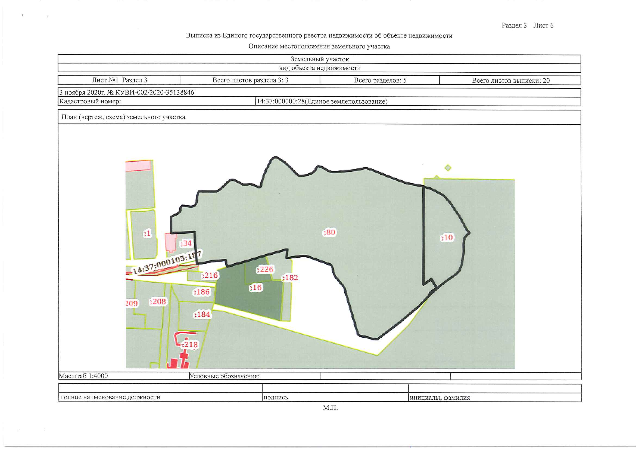

В границах земельного участка **(кадастровый номер 14:37:000000:28)** предлагается установить территориальную зону **СО (зона размещения отходов).** На слайде показано серым цветом:



В данной территориальной зоне размещения отходов (СО) согласно ПЗЗ установлены: **основные виды разрешенного использования:**

- специальная деятельность (12.2);

- земельные участки (территории) общего пользования (12.0);

**вспомогательные виды разрешенного использования:**

- коммунальное обслуживание (3.1);

- служебные автомобили (4.9).

**Согласно Классификатору видов разрешенного использования земельных участков**, утвержденному Приказом Минэкономразвития РФ от 01.09.2014 № 540, вид разрешенного использования земельных участков **Специальная деятельность (12.2)** включает в себя:

|  |  |  |
| --- | --- | --- |
| Специальная деятельность | Размещение, хранение, захоронение, утилизация, накопление, обработка, обезвреживание отходов производства и потребления, медицинских отходов, биологических отходов, радиоактивных отходов, веществ, разрушающих озоновый слой, а также размещение объектов размещения отходов, захоронения, хранения, обезвреживания таких отходов (скотомогильников, мусоросжигательных и мусороперерабатывающих заводов, полигонов по захоронению и сортировке бытового мусора и отходов, мест сбора вещей для их вторичной переработки) | 12.2 |

Необходимо отметить, что в настоящее время в стадии завершения подготовка проектно-сметной документации по рекультивации свалки ТКО города Мирного. После получения положительного заключения государственной экспертизы данного проекта осуществление самой рекультивации будет зависеть от наличия соответствующего финансирования, а также от сроков строительства и ввода в эксплуатацию **межпоселенческого полигона ТКО и ПО Мирнинского района**, который позволит закрыть нашу городскую свалку.

На слайде показана схема планировочной организации земельного участка подготовленного проекта рекультивации нашей городской свалки.

Рассматриваемый на слушаниях проект о внесении изменений в Правила землепользования и застройки МО «Город Мирный» **предложен в форме проекта решения городского Совета**, так как в соответствии со ст. 31, 32 и 33 Градостроительного кодекса РФ Правила землепользования и застройки, также как и внесение в них изменений, утверждаются представительным органом местного самоуправления, коим является наш городской Совет.

**Ведущий: -** Приступаем к обсуждению предложенного проекта. Есть вопросы к докладчику? Вопросов не поступило.

По итогам сегодняшних слушаний будут подготовлены **итоговые документы слушаний (заключение о результатах публичных слушаний с протоколом публичных слушаний)**, которые будут опубликованы на официальном сайте городской Администрации, а также переданы Главе города Мирного вместе с рекомендациями Комиссии по землепользованию и застройки города Мирного для принятия им согласно Градостроительному кодексу РФ одного из двух решений:

- о направлении проекта о внесении изменений в Правила землепользования и застройки МО «Город Мирный» для утверждения в городской Совет;

- или о направлении данного проекта в комиссию по землепользованию и застройке города Мирного на доработку.

Было отмечено, что на этом публичные слушания объявлены закрытыми и от имени комиссии по землепользованию и застройке города Мирного выражена всем присутствующим признательность за участие в слушаниях.

**И.о. председателя комиссии**

**по землепользованию**

**и застройке города Мирного С.А. Сафонова**

|  |  |
| --- | --- |
| **Секретарь слушаний** | **Н.М. Ашихмина** |